СОДЕРЖАНИЕ

1 Введение. 2
2 КРАТКАЯ ХАРАКТЕРИСТИКА ОБЪЕКТА 3
3 ХАРАКТЕРИСТИКА СИСТЕМы ЭлЕктрОСНАБЖЕНИЯ 4
3.1 Правовые основы электроснабжения 4
3.2 Электросетевая деятельность 6
3.3 Годовое потребление электроэнергии Предприятием 7
3.4 Система учёта электроэнергии 8
3.5 Технологические потери электрической энергии в сетях РП-10 10
3.5.1 Условно-постоянные потери 10
3.5.2 Нагрузочные потери 13
3.5.3 Потери обусловленные допустимыми погрешностями приборов учета 14
3.5.4 Структура технологических потерь электроэнергии 16
4 МЕРОПРИЯТИЯ ПО ЭКОНОМИИ ЭНЕРГОРЕСУРСОВ 17
4.1 Сводные данные по энергосберегающим мероприятиям 23
5 Заключение к отчёту по энергообследованию ООО «РП-10» 25
6 ЛИТЕРАТУРА 26
Приложение №1. 27
Приложение №2. 28
Приложение №3. 29
Приложение №4. 31
Приложение №5. 32
Приложение №6 33
Приложение №7 34

Введение.
Настоящая работа по проведению обязательного энергетического обследования и разработке энергетического паспорта объекта – Общество с ограниченной ответственностью «РП-10» выполнялась в рамках Договора № 14-08/01 от 1 августа 2014 г.
Заказчик: Общество с ограниченной ответственностью «РП-10» (ООО «РП-10»)
Исполнитель: Открытое акционерное общество «Новосибирский энергетический центр» (ОАО «НЭЦ»), ведущая консалтинговая и инжиниринговая компания в сфере энергетики, в дальнейшем Исполнитель.
Целью работы является проведение первичного обследования энергосистем сетевой организации с подготовкой энергетического паспорта, определения потенциала энергосбережения и повышения энергетической эффективности, разработка перечня типовых, общедоступных мероприятий по энергосбережению и повышению энергетической эффективности.
По результатам данного энергетического обследования (энергоаудита) составлен энергетический паспорт в соответствии требованиями, изложенными в Приказе Минэнерго РФ «Об утверждении требований к энергетическому паспорту, составленному по результатам обязательного энергетического обследования, и энергетическому паспорту, составленному на основании проектной документации, и правил направления копии энергетического паспорта, составленного по результатам обязательного энергетического обследования» от 19.04.2010 г. № 182 и Топливно-энергетический баланс бюджетного учреждения (организации).
Энергоаудит проведен по методике экспресс-обследование (экспресс-аудит), на основе представленной документации, визуального осмотра без использования приборного оборудования для оценки эффективности использования всех видов ТЭР.
При выполнении работ по аудиту использованы данные в виде:
- опросного листа, предложенного исполнителем и заполненного работниками предприятия, содержащего информацию по техническим параметрам систем
энергоснабжения, структурной схеме предприятия, некоторым финансовым показателям и статистике энергопотребления за последние четыре года и базовый 2013 год;
- копий ряда документов, не содержащих сведения конфиденциального характера;
- результатов визуального осмотра энергетического хозяйства предприятия;
- опроса работников предприятия.
Обследование предприятия проводилось в сентябре месяце 2014 года. За базовый год принят 2013 год.

КРАТКАЯ ХАРАКТЕРИСТИКА ОБЪЕКТА
Наименование организации: | Общество с ограниченной ответственностью «РП-10»
Реквизиты организации ИНН: | ОАО КБ "АКЦЕПТ" г. Новосибирск, р/с 40702810400000002905, БИК 045004815, к/с 30101810200000000815, ИНН 5407029348
Юридический и почтовый адрес: | РОССИЯ, 630048, Новосибирская область, г. Новосибирск, площадь Карла Маркса дом 7
Телефон, факс | (383) 362-94-11
Адрес электронной почты: | 10rp@bk.ru
Виды деятельности: | передача электрической энергии
Руководитель организации: | Шилов Николай Васильевич
Должность руководителя | Директор
Ответственный за техническое состояние оборудования: | Шилов Николай Васильевич
Ответственный за энергохозяйство: | Шилов Николай Васильевич
Персонал (на 1.08.2014) | 2

ООО «РП-10» осуществляет свою деятельностью с 2007 года, которая связана со строительными и ремонтными работами.
С 01.06.2011 года ООО «РП-10» работает как территориальная электросетевая организация, передающая электроэнергию потребителям, подключенным к сетям ООО «РП-10».
На данном предприятии работа по энергосбережению за рассматриваемый период не проводилась. На предприятии назначено одно должностное лицо, ответственное за обеспечение мероприятий по энергосбережению и повышению энергетической эффективности. Данная информация отражена в приложениях № 13, 22 энергетического паспорта, составленного по Приказу Минэнерго №182 от 29.04.2010 г.
Организация небольшая, эксплуатирует 5,933 км кабельных сетей 10 кВ, 2 силовых трансформатора типа ТМ 630/10 кВА, электрооборудование РУ-10 кВ, электрооборудование РУ-0,4 кВ, 2 трансформатора собственных нужд типа ОЛС-1,25-10. Все оборудование новое, замены не требует. Сведения о трансформаторах представлены ниже в таблице 2.1

Таблица 2.1 Общие сведения о трансформаторах
Место установки | Год ввода в эксплуатацию | Тип трансформа-тора | Количество трансформа-торов, шт | Суммарная мощность ТП, кВт | Напряжение (высшее/низшее), кВ
ТП-9-9А | 2009 | ТМ-630 | 2 | 1260 | 10/0,4
ООО «РП-10» – электросетевая организация и занимается передачей электроэнергии, при этом не имеет потребления электроэнергии на производственные нужды, а только расход электроэнергии на собственные нужды ПС. Кроме того, офис ООО «РП-10» располагается в арендуемом помещении и всю ответственность за потребление и оплату энергоресурсов (электроэнергия, вода, тепловая энергия) несет арендодатель.

ХАРАКТЕРИСТИКА СИСТЕМы ЭлЕктрОСНАБЖЕНИЯ

Правовые основы электроснабжения

ООО «РП-10» сетевая организация имеет договор №9037 купли-продажи электрической энергии (в целях компенсации потерь) с энергоснабжающей организацией ОАО «Новосибирскэнергосбыт», согласно которому ООО «РП-10» приобретает электроэнергию для целей обеспечения компенсации фактических потерь электрической энергии, возникающих в объектах электросетевого хозяйства, в объемах, определяемых как разница между объемами электроэнергии, поставленной в электрическую сеть в точках приема и потребленной в точках поставки (переданной в смежные сетевые организации).
Места поступления электрической энергии в электрическую сеть ООО «РП-10»:
1. ПС «Вертковская» яч.17 Ф.1163 Филиал «ВЭС» ОАО РЭС
2. ПС «Вертковская» яч.4 Ф.1152 Филиал «ВЭС» ОАО РЭС
3.ПС «Ефремовская» яч.40 Ф. 10248 Филиал «ВЭС» ОАО РЭС
4. ПС «Кировская» яч.25 Ф.1125 Филиал «ВЭС» ОАО РЭС
Электроэнергия фактически поступает в сеть от ПС «Вертковская» яч.17, ПС «Ефремовская» яч.40 и ПС «Кировская» яч.25, а фидер от ПС «Вертковская» яч.4 отключен. Согласно актам разграничения, граница балансовой принадлежности проведена по кабельным наконечникам в начале фидеров от ПС «Вертковская» яч.17 и ПС «Ефремовская» яч.40, и в конце питающего фидера от ПС «Кировская» яч.25, соседствующей электросетевой организацией являются ОАО «Региональные электрические сети», филиал «Восточные электрические сети» и филиал «Новосибирские городские электрические сети».
Передача электроэнергии потребителям осуществляется как по напряжению 10 кВ от шин РП-9-9, так и по напряжению 0,4 кВ от шин РУ-0,4 ТП-9-9А. Основными потребителями являются ООО Концерн «СБС-308» и ООО «Учет», остальная электроэнергия передается в сети ОАО «РЭС».
ООО «РП-10» имеет договорные отношения с ОАО «РЭС» об оказании услуг по передаче электрической энергии (договор №У-57-РП от 23.07.2013 г.).
Согласно данному договору (Приложение №2 к договор №У-57-РП от 23.07.2013г.) максимальная мощность транзита (передаваемая мощность) 30 107,5 кВт.
Таблица 3.1.1 Максимальная договорная суммарная передаваемая мощность.
Характеристики ЦП |  | Характеристики
При-  надлеж-  ность | Диспетчерский номер | №  пп | Направление транзита | Максимальная  мощность  транзита,  кВт*
ОАО  «РЭС» | ПС 110 кВ Кировская яч.25 ф. 1125 | 1 | Транзит ОАО «РЭС» через яч.9 РП-9-9 к ТП-313 | 4050,0
ОАО  «РЭС» | ПС 110 кВ Кировская яч.25 ф. 1125 | 2 | Транзит ОАО «РЭС» через яч.7 РП-9-9 к ТП-250 | 2636,0
ОАО  «РЭС» | ПС 110 кВ Кировская яч.25 ф. 1125 | 3 | Транзит ОАО «РЭС» через яч.11 РП-9-9 к ТП-3177 | 2551,0
ОАО  «РЭС» | ПС 110 кВ Кировская яч.25 ф. 1125 | 4 | Транзит для ФГУП ВТРК ГТРК «Новосибирск» от яч.11 РП-9-9 к яч.1 ТП-3177 | 85,0
ОАО  «РЭС» | ПС 110 кВ Кировская яч.25 ф. 1125 | 5 | Транзит ОАО «РЭС» через сети ООО «Авангард-88» от яч.5 РП-9-9 к ТП-251 | 584,6
ОАО  «РЭС» | ПС 110 кВ Ефремовская яч.40ф. 10248- Б | 6 | Транзит ОАО «РЭС» от яч.6 РП-9-9 через ТП-9-9А ООО «РП-10» | 253,6
ОАО  «РЭС» | ПС 110 кВ Ефремовская яч.40ф. 10248- Б | 7 | Транзит для ООО «Учет» от яч.14 РП-9-9 к ТП-3205 | 1925,5
ОАО  «РЭС» | ПС 110 кВ Ефремовская яч.40ф. 10248- А | 8 | Транзит ОАО «РЭС» через яч.Ю РП-9-9 к ТП-274 | 4050,0
ОАО  «РЭС» | ПС 110 кВ Ефремовская яч.40ф. 10248- А | 9 | Транзит ОАО «РЭС» через яч.8 РП-9-9 к ТП-314 | 3914,0
ОАО  «РЭС» | ПС 110 кВ Ефремовская яч.40ф. 10248- А | 10 | Транзит ООО Концерн «СБС-308» от яч.12 РП-9-9 к ТП-3139 | 151,7
ОАО  «РЭС» | ПС 110 кВ Вертковская яч.17 ф.1163 | 11 | Транзит ОАО «РЭС» через яч. 24 РП-9-9 к ТП-316 | 2073,0
ОАО  «РЭС» | ПС 110 кВ Вертковская яч.17 ф.1163 | 12 | Транзит ООО «Учет» от яч. 20 РП-9-9 к ТП-3206 | 1925,5
ОАО  «РЭС» | ПС 110 кВ Вертковская яч.17 ф.1163 | 13 | Транзит ОАО «РЭС» от яч.21 РП-9-9 через ТП-9-9А ООО «РП-10» | 253,6
ОАО  «РЭС» | ПС 110 кВ Вертковская яч.17 ф.1163 | 14 | Транзит ОАО «РЭС» через яч. 23 РП-9-9 к ТП-369 | 2827,0
ОАО  «РЭС» | ПС 110 кВ Вертковская яч.17 ф.1163 | 15 | Транзит ОАО «РЭС» через яч. 22 РП-9-9 к ТП-398 | 2827,0

Электросетевая деятельность
Начиная с 01.06.2011 года ООО «РП-10» работает как территориальная электросетевая организация, передающая электроэнергию потребителям, подключенным к сетям ООО «РП-10».
Предприятию впервые утвердили норматив потерь электроэнергии на 2012 год, после этого норматив в МинЭнерго РФ не направляли, норматив утвердили в размере 1,28% приказом Минэнерго России от 30.11.2011 г. № 556.
В департамент по тарифам Новосибирской области ООО «РП-10» впервые обратилось с заявлением об установлении ему индивидуальных тарифов на услуги по передаче электрической энергии на 2013 год, и тариф был утверждён начиная с 01.05 2013 г.
Технологический расход (потери) электрической энергии при её передаче в сетях организации принят исходя из норматива технологических потерь, утвержденного на 2012 год приказом Минэнерго России (в размере 1,28%) с учетом темпов его снижения, предусмотренного программой в области энергосбережения и повышения энергетической эффективности организации, и составил 656 тыс.кВтч (или 1,27%).
Приказом департамента по тарифам НСО №56-ЭЭ был установлен одноставочный тариф на 2013 г. в размере 111,57 руб/МВт*ч. Так же следует отметить, что Департаментом по тарифам Новосибирской области для ООО «РП-10» сформированы индивидуальные тарифы на услуги по передаче электрической энергии на долгосрочный период 2014-2016 гг.
Таблица 3.2.1 Запланированное и фактическое потребление электроэнергии.
Месяц 2013 г. | Плановый объем переданной электрической энергии (Эуслуг),  тыс. кВт.ч | Фактический объем переданной электрической энергии, тыс. кВт.ч
Май | 4 150,0 | 5 589,02
Июнь | 4 116,0 | 4 968,50
Июль | 4 054,0 | 4 991,19
Август | 4 148,0 | 5 164,99
Сентябрь | 4 079,0 | 5 363,39
Октябрь | 4 433,0 | 5 446,63
Ноябрь | 4 729,0 | 5 160,37
Декабрь | 4 256,0 | 7 440,74
Итого | 33 965,0 | 44 124,81
Пояснения:
Плановые объёмы и тариф начиная с даты 01.05 2013 г.
Рисунок 3.2.1 Диаграмма сравнения помесячной передачи электроэнергии.
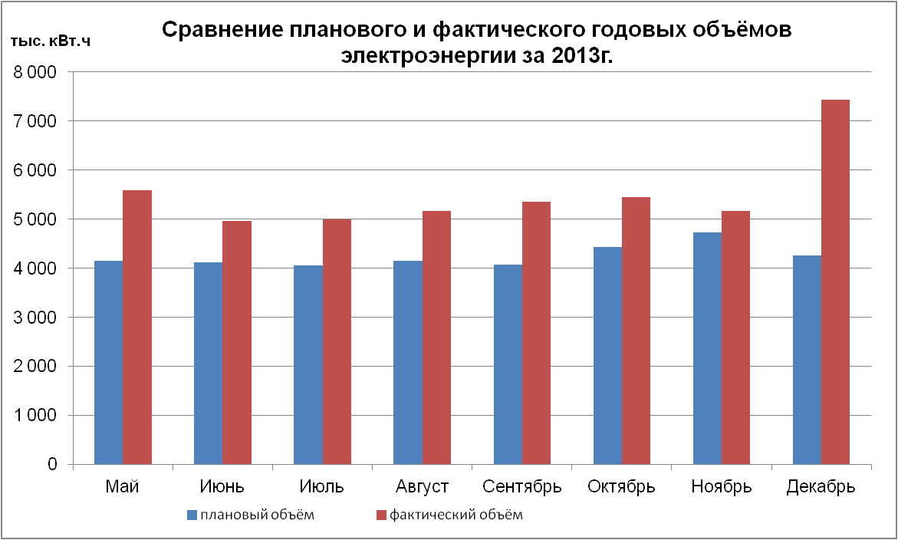
Источниками электроснабжения служат, как уже отмечалось, понизительные подстанции ПС «Вертковская» яч.17, ПС «Ефремовская» яч.40 и ПС «Кировская» яч.25. От РП-9-9 по линиям 10 кВ запитаны потребители, остальная электроэнергия проходит через понижающие трансформаторы и на напряжении 0,4 кВ передается остальным потребителям. Однолинейная схема электроснабжения в Приложении 1.
Суммарные данные по объёму электротехнического оборудования:
- Общее количество понизительных ТП…………………………..… 1 шт.
Из них 10/0,4………………………………………………………… 1 шт.
Общее количество установленных трансформаторов………………2 шт.
Общая установленная мощность………………………………..1260 кВА;
- Общая протяженность линий электропередачи…………………5,933 км;
из них: 10 кВ……………………………………………………..… 5,933 км;

Годовое потребление электроэнергии Предприятием
Основной объём электроэнергии РП-10 передаёт потребителям через собственные сети (99,9%). Собственное потребление электроэнергии мало и относится к собственным нуждам подстанции РП-10.

Система учёта электроэнергии
В системе коммерческого учёта электроэнергии представлены как вводные приборы учёта, так и приборы учёта по которым отпускается электроэнергия сторонним организациям. Приборы коммерческого учёта обслуживают специалисты энергосбытовой компании, с которой заключен договор.
Показания основных приборов коммерческого учёта выводятся и контролируются персоналом энергосбытовой компании, где и формируется потребление электроэнергии и, помесячно выставляется счёт за её количество.
Общие сведения по существующим приборам учета представлены ниже в таблицах.

Таблица 3.3.1 Сведения по приборам учёта электроэнергии в точках приема электроэнергии в сеть.
№ п/п | Наименование точки прибора | Вид учиты-ваемой  электро-энергии | Уровень U на границе разграни-чения,  кВ | Тип счетчика | Дата гос-поверки прибора учета | Измерительные трансформаторы |  | Место установки счетчика
 |  |  |  |  |  | тт | тн | Место установки счетчика
1 | 2 | 3 | 4 | 5 | 6 | 7 | 8 | 9
1 | ПС Ефремовская яч. 40 РУ-10 кВ  ф 10248 н.Б к яч.4 2СШ РП-9-9 | A  R | 10 | СЭТ-  4TM.03M.01 | 2009г. | 400/5 | 10000/100 | яч. 40 РУ-10В ПС Ефремовская
2 | ф. 10248 н.А от яч. 40 РУ-10кВ ПС Ефремовская  яч.4 2СШ РП-9-9(резерв) | A  R | 10
3 | ПС Кировская яч. 25 РУ-10кВ [опосредованно через эл.сети ОАО "Турсиб")  яч 15 1СШ РП-9-9 | A  R | 10 | СЭТ-4тм.02 2 | 2008г. | 1000/5 | 10000/100 | яч 15 1 СШ РП-9- 9
4 | ПС Вертковская яч. 17 РУ-10В | A  R | 10 | СЭТ-  4TM.03M.0I | 2009г. | 300/5 | 10000/100 | яч. 17 РУ-10В ПС Вертковская
примечание: A – активная электроэнергия.
R – реактивная электроэнергия.
Таблица 3.4.2 Сведения по приборам учёта электроэнергии в точках поставки электроэнергии в сеть.
№ п/п | Наименование точки прибора | Вид учитываемой  электро-энергии | Уровень U на границе разграничения, кВ | Тип счетчика | Дата гос-поверки прибора учета | Измерительные трансформаторы |  | Место установки счетчика
 |  |  |  |  |  | тт | тн | Место установки счетчика
1 | 2 | 3 |  | 4 |  | 10 |  | 11
1 | РП-9-9 яч.5 1 СШ | A  R | 10 | СЭТ-4тм 02.2 | 2008г. | 200/5 | 10000/100 | яч.5 1СШ РП-9-9
2 | РП-9-9 яч.7 1 СШ | A  R | 10 | СЭТ-4тм 02.2 | 2008г. | 200/5 | 10000/100 | яч. 7 1 СШ РП-9- 9
3 | РП-9-9 яч.11 1 СШ | A  R | 10 | СЭТ-4тм.02 2 | 2008г. | 200/5 | 10000/100 | яч. 11 1 СШРП-9- 9
4 | РП-9-9 яч.9 1 СШ | A  R | 10 | СЭТ-4тм 02.2 | 2008г. | 200/5 | 10000/100 | яч.9 1 СШ РП-9- 9
5 | РП-9-9 яч.8 2 СШ | A  R | 10 | СЭТ-4тм 02.2 | 2008г. | 200/5 | 10000/100 | яч.8 2 СШ РП-9-9
6 | РП-9-9 яч. 10 2 СШ | A  R | 10 | СЭТ-4тм 02.2 | 2008г. | 200/5 | 10000/100 | яч 10 2СШ РП-9- 9
7 | РП-9-9 яч.22 3 СШ | A  R | 10 | СЭТ-4тм.02 2 | 2008г. | 200/5 | 10000/100 | яч.22 3 СШ РП-9- 9
8 | РП-9-9 яч 23 3 СШ | A  R | 10 | СЭТ-4тм 02.2 | 2008г. | 200/5 | 10000/100 | яч.23 3 СШ РП-9- 9
9 | РП-9-9 яч 24 3 СШ | A  R | 10 | СЭТ-4тм.02 2 | 2008г. | 200/5 | 10000/100 | яч 24 3 СШ РП-9- 9
10 | РП-9-9 яч 12 2СШ | A  R | 10 | СЭТ-4тм 02.2 | 2008г. | 200/5 | 10000/100 | яч 12 2СШ РП-9- 9
11 | ТП-9-9А РУ-0,4кВ п.2. р.2 | A  R | 0,4 | СЭТ-4тм 02.2 | 2008г. | 200/5 | - | п.2 р.2 ТП-9-9А
12 | ГП-9-9А РУ-0,4кВ п.9, р 24 | A  R | 0,4 | СЭТ-4тм 02.2 | 2008г. | 200/5 | - | п.9 р. 24 ТП-9-9А
13 | ГП-9-9А РУ-0,4кВ п.2, р.4 | A  R | 0,4 | СЭТ-4тм.02 2 | 2008г. | 200/5 | - | п.2 р.4 ТП-9-9А
14 | ТП-9-9А РУ-0,4кВ п.9 р.22 | A  R | 0,4 | СЭТ-4тм 02.2 | 2008г. | 200/5 | - | п.9 р.22 ТП-9-9А
15 | ТП-9-9А РУ-0,4кВ п.З. р.6. | A  R | 0,4 | СЭТ-4тм.02 2 | 2008г. | 200/5 | - | п.З р.6 ТП-9-9А
16 | ТП-9-9А РУ-0,4кВ п.8, р.20. | A  R | 0,4 | СЭТ-4тм 02.2 | 2008г. | 200/5 | - | п.8 р.20 ТП-9-9А
17 | ТП-9-9А РУ-0,4кВ п.2, р 1 | A  R | 0,4 | СЭТ-4тм.02 2 | 2008г. | 100/5 | - | п.2 р 1 ТП-9-9А
18 | ТП-9-9А РУ-0,4кВ п.9. р 21 | A  R | 0,4 | СЭТ-4тм 02.2 | 2008г. | 100/5 | - | п 9 р.21 ТП-9-9А
19 | ТП-9-9А РУ-0,4кВ п.З. р 5. | A  R | 0,4 | СЭТ-4тм.02 2 | 2008г. | 100/5 | - | п.З р.5 ТП-9-9А
20 | ТП-9-9А РУ-0,4кВ п.8, р 19. | A  R | 0,4 | СЭТ-4тм 02.2 | 2008г. | 100/5 | - | п.8 р. 19 ТП-9-9А
Анализируя систему учета электроэнергии, можно сделать вывод, что все присоединения, как вводные, так и работающие на передачу электроэнергии потребителям, оснащены счетчиками. Приборами учета не оснащены собственные нужды ПС, в связи с этим, предложено мероприятие (см. П. 4).

Технологические потери электрической энергии в сетях РП-10
Технологические потери электроэнергии при ее передаче по электрическим сетям рассчитываются за базовый 2013 год по фактическим показателям баланса электроэнергии. Как отмечалось выше (П. 3.2 Электросетевая деятельность) последний раз норматив утверждался на 2012 год, а базовым для данной работы является 2013 год, поэтому следует провести расчет технологических потерь электроэнергии в электрических сетях ООО «РП-10». Для последующих лет, технологические потери определяются в зависимости от расчетного значения технологических потерь электроэнергии за базовый год и показателей баланса электроэнергии за базовый и на следующие года.
Технологические потери электроэнергии включают технические потери с учетом расхода электроэнергии на собственные нужды подстанции РП 9-9 и ТП-9-9А 10/0,4/630 кВа и потери, обусловленные погрешностью системы учета электроэнергии.
Технические потери электроэнергии состоят из условно-постоянных и нагрузочных потерь:
- условно-постоянные потери - часть технических потерь в электрических сетях, не зависящая от передаваемой мощности;
- нагрузочные (переменные) потери - потери в линиях, силовых трансформаторах, зависящие от передаваемой нагрузки;
Потери, обусловленные погрешностью системы учета, определяются в зависимости от погрешностей трансформаторов тока (далее - ТТ), трансформаторов напряжения (далее - ТН), счетчиков и соединительных проводов.
Потери электроэнергии в сети ООО «РП-10» рассчитаны в соответствии с инструкцией по организации в Министерстве энергетики Российской Федерации работы по расчету и обоснованию нормативов технологических потерь электроэнергии при ее передаче по электрическим сетям, утвержденной приказом Минэнерго России от 30 декабря 2008 г. № 326 (Далее Инструкция).

Условно-постоянные потери
1. Потери электроэнергии холостого хода (далее - ХХ) в силовых трансформаторах определяются на основе приведенных в паспортных данных оборудования потерь мощности холостого хода.
Потери электроэнергии холостого хода в трансформаторах сведены в таблицу 3.5.1.1 и составили: 27,33 тыс. кВт.ч. год.

Таблица 3.4.1.1 Потери электроэнергии холостого хода в трансформаторах
№ | Марка трансформатора | Sн, | ΔРхх | Ui | U | Тр, | ΔWхх
№ | Марка трансформатора | кВА | кВт | кB | кB | ч | кВт.ч
1 | ТМ | 630 | 1,56 | 10 | 10 | 8760 | 13,67
2 | ТМ | 630 | 1,56 | 10 | 10 | 8760 | 13,67
Сумма: |  | 1 260 |  |  |  |  | 27,33
2. Потери в соединительных проводах и сборных шинах распределительных устройств подстанций определяются по удельным потерям электроэнергии из Таблицы № 1 к Инструкции по организации в Министерстве энергетики Российской Федерации работы по расчету и обоснованию нормативов технологических потерь электроэнергии при ее передаче по электрическим сетям.
ООО «РП-10» эксплуатирует РП9-9 напряжением 10 кВ, который представлен комплектными распределительными устройствами. Суммарные потери в соединительных проводах и сборных шинах, участвующих в передаче электроэнергии сторонним потребителям:
∆Wсппс = 1,3 тыс.кВт.ч. × 1 шт. = 1,3 тыс. кВт.ч в год
3. Потери электроэнергии измерительных трансформаторах напряжения, и тока принимаются в соответствии с таблицей 3 Инструкции.
Трансформаторы тока и напряжения установлены для учета и измерений, а также для подключения релейной защиты. Трансформаторы тока установлены на каждом отходящем присоединении. Трансформаторы напряжения установлены по одному на каждую секцию сборных шин РП.
В таблице 3 Инструкции приведены удельные потери электроэнергии для ТТ и ТН на три фазы. Потери электроэнергии включают потери в счетчиках, входящих в состав измерительного комплекса.
Сведения об условно-постоянных потерях электроэнергии в ТТ и ТН приведены в таблице 3.5.1.2.
Таблица 3.5.1.2. Потери электроэнергии в ТТ и ТН.
 | Количество, шт. | Удельные потери при Uном = 10 кВ, тыс. кВтч в год | Потери, тыс. кВт.ч в год
ТТ 10 кВ | 16 | 0,1 | 1,60
ТН 10 кВ | 3 | 1,9 | 5,7
Всего : |  |  | 7,300

4. Потери электроэнергии в электрических счетчиках прямого включения 0,22-0,6 кВ принимаются в соответствии с Инструкцией, для трехфазных, электронных счетчиков потери за год составляют 73,6 кВт.ч.
ΔWсчётчики 0,4 кВ = 0,0736 тыс. кВт.ч. ×12 шт = 0,883 тыс. кВт.ч.
5. Потери электроэнергии в изоляции силовых кабелей принимаются в соответствии с данными заводов-изготовителей оборудования. При отсутствии данных завода изготовителя расчетные потери принимаются по Инструкции, таблица 10.
Потери электроэнергии в изоляции силовых кабелей приведены в табл. 3.5.1.3.
Таблица 3.5.1.3. Потери электроэнергии в изоляции кабелей
Сечение кабелей | Длина кабеля | Удельные потери | Всего
мм² | км | тыс.кВт.ч./км в год | тыс.кВт.ч. в год
3*240 | 2,833 | 1,670 | 4,731

6. Расчет расхода электроэнергии на собственные нужды ПС
Собственные нужды ПС ООО «РП-10» представляют собой расход электроэнергии на освещение и на обогрев здания РП 9-9 и ТП 9-9А. Счетчики для учета электроэнергии на собственные нужды отсутствуют и расход электроэнергии на СН входит в состав потерь электроэнергии. Следует провести расчет для определения годовых потерь электроэнергии на собственные нужды подстанций.
Для оборудования КСО предусматривается технологический обогрев помещения РУ-10 кВ с помощью четырех электрических печей ПЭТ мощностью 1кВт каждая.
Обогреватели включают на весь отопительный сезон, поэтому количество часов работы обогревателей принимаем Т=5520 часов. Коэффициент использования Ки и коэффициент загрузки Кз принимаем равными 1. Суммарная установленная мощность устройств:
Руст. = Р×n=1×4=4 кВт, где Р – мощность одного устройства, кВт, n – количество устройств, шт.
Тогда годовое потребление электроэнергии обогревателями:
Woб. = Руст.×Т×Ки×Кз= 4×5520×1×1=22080 кВт*ч
Освещение всех помещений РП выполняется лампами накаливания. Принимаем, что время работы осветительных устройств составляет 120 часов в год, а коэффициент спроса для осветительных устройств принимаем 0,85.

Таблица 3.5.1.4 Расчет годового потребления электроэнергии осветительными устройствами
Наименование | Мощность лампы | Количество | Установленная мощность | Т | Потребляемая электроэнергия за год
 | Вт | шт. | Вт | час | кВт.ч
ЛН-60 | 60 | 21 | 1260 | 120 | 128,52
МО12-25 | 25 | 26 | 650 | 120 | 66,3
Всего |  | 47 | 1910 |  | 194,82
Электроэнергия потребляемая осветительными устройствами за год составляет Wосв.= 194,82 кВт*ч.
Таким образом, годовые затраты электроэнергии на собственные нужды подстанции:
Wсн = Woб.+ Wосв.= 22080 +194,82 = 22274, 82 кВт.ч

Нагрузочные потери
Нагрузочные потери электроэнергии в сети рассчитаны для силовых трансформаторов, кабельных линий по методу средних нагрузок, в соответствии с Инструкцией.
Метод средних нагрузок состоит в расчете потерь электроэнергии по формуле:
∆W_{нj} = k_{л}k_{к}∆P_{ср}T_{j}k²_{ф} , кВт.ч,
где ∆P_{ср} – потери мощности в сети при средних за расчетный интервал нагрузках узлов, кВт;
k²_{ф} – квадрат коэффициента формы графика суммарной нагрузки сети за расчетный интервал;
k_{к} - коэффициент, учитывающий различие конфигураций графиков активной и реактивной нагрузки различных ветвей сети (принимается 0,99);
T_{j} - продолжительность j-го расчетного интервала, ч.
Коэффициент формы графика суммарной нагрузки сети за расчетный интервал определяется по формуле:
k²_{ф}= 1+2 k_{з}/3k_{з},
где k_{з} – коэффициент заполнения графика нагрузки, при отсутствии данных о коэффициенте, допускается k_{з}=0,5.
Нагрузочные потери мощности при средних за базовый период нагрузках в КЛ, трансформаторе определяются по формуле:
∆P_{ср}= P_{ср}²(1+tg²φ)R 10³/U_{cp}², кВт,
где Р_{ср} – среднее значение активной мощности за базовый период Т, МВт;
tgφ – коэффициент реактивной мощности, о.е.;
U_{ср} – среднее напряжение элемента за базовый период Т, кВ;
R – активное сопротивление КЛ, трансформатора, Ом.
Средние нагрузка определяется по формуле:
Р_{ср}= W_{т}/Т, кВт,
где W_{т} – электроэнергия в узле за базовый период Т, кВт.ч.
В расчете нагрузочных потерь принимаем: k_{к}=0,99, k²_{ф}=1,33, Т= 8760 ч., U=10 кВ. Расчет нагрузочных потерь электроэнергии в сети (КЛ, трансформаторы) приведены в таблицах 3.5.2.1, 3.5.2.2.
Таблица 3.5.2.1 Расчет нагрузочных потерь в линиях 10 кВ за 2013 год.
Адрес линии | Марка кабеля | R_{удельн}. | L | R | Wa | tgφ | P_{cр} | ΔP_{cр} | ΔWкл
Адрес линии | Марка кабеля | Ом/км | км | Ом | тыс. кВт.ч |  | тыс. кВт | кВт | кВт.ч
ПС "Ефремовская" РП-10 | ААБ2 -3*240 | 0,125 | 2,833 | 0,354 | 16 102,723 | 0,329 | 1,838 | 13,259 | 153 274
ПС "Вертковская" РП-10 | 3АПвП2Г -500 | 0,061 | 3,100 | 0,188 | 30 219,442 | 0,329 | 3,450 | 24,731 | 285 893
Сумма по кабельным линиям: |  |  | 5,933 |  | 46 322,165 |  |  |  | 439 168
Таблица 3.5.2.2 Расчет нагрузочных потерь в трансформаторах за 2013 год.
№ | Марка транс-ра | Sн, | ΔРкз, | U | Wа, | tgφ | R | Pcр | ΔPcр | ΔWтр
№ | Марка транс-ра | кВА | кВт | кB | тыс.кВт.ч. | tgφ | ом/фазу | тыс. кВт | кВт | кВт.ч
1 | ТМ | 630 | 7,6 | 10 | 228,199 | 0,329 | 1,915 | 0,0261 | 0,014 | 166,072
2 | ТМ | 630 | 7,6 | 10 | 445,904 | 0,329 | 1,915 | 0,0509 | 0,055 | 634,089
Сумма: |  | 1 260 |  |  | 674,103 |  |  |  |  | 800,161

Потери обусловленные допустимыми погрешностями приборов учета

Абсолютные потери электроэнергии (тыс.кВт.ч), обусловленные допустимыми погрешностями системы учета электроэнергии (∆Wпогр.Б), определяются как предельное значение величины допустимого небаланса электроэнергии в целом по электрической сети с учетом данных за базовый период по формуле:
$∆W_{погр.Б}=0,01∙\sqrt{\sum_{i=1}^{n}{δ_{i}^{2}∙W_{i}^{2}}+\sum_{j=1}^{m}{δ_{j}^{2}∙W_{j}^{2}}+\frac{δ_{3}^{2}}{k_{3}}∙W_{3}^{2}+\frac{δ_{1}^{2}}{k_{1}}∙W_{1}^{2}}$ ,
где δ_{i} (δ_{j}) – погрешность измерительного канала принятой (отданной) активной электроэнергии по электрической сети, %;
W_{i} (W_{j}) – прием (отдача) электроэнергии, зафиксированные измерительными каналами активной электроэнергии по электрической сети, тыс.кВт.ч;
n – количество точек учета, фиксирующих прием электроэнергии, шт.;
m – количество точек учета, фиксирующих отдачу электроэнергии, в том числе крупным потребителям, шт.;
k₃ – количество точек учета трехфазных потребителей (за минусом учтенных в "m"), шт.;
k₁ – количество точек учета однофазных потребителей (за минусом учтенных в "m"), шт.;
W₃– потребление электроэнергии трехфазными потребителями (за минусом учтенных в "m"), тыс. кВт.ч;
W₁ – потребление электроэнергии однофазными потребителями (за минусом учтенных в "m"), тыс. кВт.ч.
Относительные потери электроэнергии, обусловленные допустимыми погрешностями системы учета электроэнергии, для ТСО в базовом периоде равны:
∆W_{погр.Б,%} = ∆W_{погр.Б}⋅100/W_{oc.Б} ,
где W_{oc.Б} – отпуск электроэнергии в сеть в целом по электрической сети за базовый период.
Погрешность измерительного канала активной электроэнергии определяется по формуле:
$δ=∓1,1∙\sqrt{δ_{сч}^{2}+δ_{ТТ}^{2}+δ_{ТН}^{2}+δ_{Л}^{2}}$ ,
где δ_{сч}, δ_{ТТ}, δ_{ТН} – основные допустимые погрешности счетчиков, трансформаторов тока, трансформаторов напряжения при нормальных условиях (принимаются по значению классов точности), %;
δ_{Л} – предел допустимых потерь напряжения в линиях присоединения счетчиков к ТН, %.
Расчет потерь представлен в таблице 3.5.3.1.
Таблица 3.5.3.1 Расчет потерь обусловленных допустимыми погрешностями приборов учета
№ | Название | Прием по общему | Кол-во счетч. | Напр. | δсч | δт.т. | δт.н. | δл. | Предел погр. измер. комплекса | Умножение квадратов
№ | Название | тыс.кВт.ч. | шт. | кВ | % | % | % | %
Прием
1 | Яч. №17 от ПС "Вертковская" | 30 219,442 | 1 | 10 | 0,2 | 0,5 | 0,5 | 0,25 | 0,854 | 665756312
2 | Яч. №15 от ПС "Кировская" | 18 709,903 | 1 | 10 | 0,2 | 0,5 | 0,5 | 0,25 | 0,854 | 255202821
3 | Яч. №40 от ПС "Ефремовская" | 16 102,723 | 1 | 10 | 0,2 | 0,5 | 0,5 | 0,25 | 0,854 | 189034505
4 | Прием в сеть сумма | 65 032,068 | 3 |  |  |  |  |  |  | 1109993639
Отпуск
1 | Яч.№20 к ТП-3206 | 8302,326 | 1 | 10 | 0,5 | 0,5 | 0,5 | 0,25 | 0,992 | 8232
3 | Яч.№22 к ТП-398 | 3497,520 | 1 | 10 | 0,5 | 0,5 | 0,5 | 0,25 | 0,992 | 12026220
4 | Яч.№23 к ТП-369 | 9571,010 | 1 | 10 | 0,5 | 0,5 | 0,5 | 0,25 | 0,992 | 90058411
5 | Яч.№24 к ТП-316 | 8592,040 | 1 | 10 | 0,5 | 0,5 | 0,5 | 0,25 | 0,992 | 72577386
6 | Яч.№26 отходящая линия | 0,000 | 1 | 10 | 0,5 | 0,5 | 0,5 | 0,25 | 0,992 | 0
8 | Яч.№8 к ТП-314 | 3350,800 | 1 | 10 | 0,5 | 0,5 | 0,5 | 0,25 | 0,992 | 11038390
9 | Яч.№10 к ТП-274 | 2505,672 | 1 | 10 | 0,5 | 0,5 | 0,5 | 0,25 | 0,992 | 6172444
10 | Яч.№12 к ТП-9-3139 | 698,320 | 1 | 10 | 0,5 | 0,5 | 0,5 | 0,25 | 0,992 | 479422
11 | Яч.№14 к КТПН-3748 | 8302,326 | 1 | 10 | 0,5 | 0,5 | 0,5 | 0,25 | 0,992 | 67765447
12 | Яч.№5 к ТП-251 | 750,728 | 1 | 10 | 0,5 | 0,5 | 0,5 | 0,25 | 0,992 | 554082
13 | Яч.№7 к ТП-250 | 4689,806 | 1 | 10 | 0,5 | 0,5 | 0,5 | 0,25 | 0,992 | 21623127
14 | Яч.№9 к ТП-313 | 13071,638 | 1 | 10 | 0,5 | 0,5 | 0,5 | 0,25 | 0,992 | 167984327
15 | Яч.№11 к ТП-3177 | 142,939 | 1 | 10 | 0,5 | 0,5 | 0,5 | 0,25 | 0,992 | 20087
16 | Яч.№13 отходящая линия | 0,000 | 1 | 10 | 0,5 | 0,5 | 0,5 | 0,25 | 0,992 | 0
17 | Д/с №233 | 32,024 | 1 | 0,4 | 0,5 | 0,5 |  |  | 0,778 | 620
18 | ул.С.Гвардейцев, 24 | 0,000 | 1 | 0,4 | 0,5 | 0,5 |  |  | 0,778 | 0
19 | ул.Вертковская, 6 | 0,000 | 1 | 0,4 | 0,5 | 0,5 |  |  | 0,778 | 0
20 | ул.Вертковская, 8 | 156,874 | 1 | 0,4 | 0,5 | 0,5 |  |  | 0,778 | 14889
21 | Д/с №393 | 25,489 | 1 | 0,4 | 0,5 | 0,5 |  |  | 0,778 | 393
22 | Д/с №393 | 34,076 | 1 | 0,4 | 0,5 | 0,5 |  |  | 0,778 | 703
23 | ул.Вертковская, 8 | 0,000 | 1 | 0,4 | 0,5 | 0,5 |  |  | 0,778 | 0
24 | Д/с №233 | 0,000 | 1 | 0,4 | 0,5 | 0,5 |  |  | 0,778 | 0
25 | ул.Вертковская, 6 | 209,205 | 1 | 0,4 | 0,5 | 0,5 |  |  | 0,778 | 26479
26 | ул.С.Гвардейцев, 24 | 188,363 | 1 | 0,4 | 0,5 | 0,5 |  |  | 0,778 | 21466
27 | Отпуск из сети, сумма | 64121,156
28 | Сумма квадратов |  |  |  |  |  |  |  |  | 1560326463
29 | Метрологические потери: %, тыс.кВт.ч; |  |  |  |  |  |  |  | 0,61% | 395,01

Структура технологических потерь электроэнергии
В таблице 3.5.4.1 представлена структура технологических потерь электроэнергии за базовый 2013 год.
Таблица 3.5.4.1 структура технологических потерь электроэнергии за базовый год
№ п/п | Наименование структурных составляющих | Численные значения по уровням напряжения
№ п/п | Наименование структурных составляющих | 1-20 кВ |  | 0,4 кВ |  | Всего
№ п/п | Наименование структурных составляющих | тыс. кВт.ч | %* | тыс. кВт.ч | %* | тыс. кВт.ч | %*
1 | 2 | 15 | 16 | 17 | 18 | 19 | 20
1 | Отпуск электроэнергии в сеть (п.5 таблицы 2)* | 65 032,068 |  | 650,994 |  | 65 032,068
2 | Условно-постоянные потери электроэнергии | 62,937 | 0,10 | 0,883 | 0,14 | 63,820 | 0,10
2.1 | Холостой ход трансформаторов | 27,331 | 0,04 |  |  | 27,331 | 0,04
2.2 | Изоляция в кабельных линиях | 4,731 | 0,01 |  |  | 4,731 | 0,01
2.3 | Измерительные трансформаторы тока | 1,600 | 0,00 |  |  | 1,600 | 0,00
2.4 | Измерительные трансформаторы напряжения | 5,700 | 0,01 |  |  | 5,700 | 0,01
2.5 | Счетчики прямого включения |  |  | 0,883 | 0,14 | 0,883 | 0,00
2.6 | Соединительные провода и сборные шины подстанций | 1,300 | 0,00 |  |  | 1,300 | 0,00
2.7 | Расход электроэнергии на собственные нужды | 22,275 | 0,03 |  |  | 22,275 | 0,03
3 | Нагрузочные потери электроэнергии | 439,968 | 0,68 |  |  | 439,968 | 0,68
3.1 | Трансформаторы | 0,800 | 0,00 |  |  | 0,800 | 0,00
3.2 | Линии | 439,168 | 0,68 |  |  | 439,168 | 0,68
4 | Технические потери электроэнергии (п.2+п.3) | 502,905 | 0,77 | 0,883 | 0,14 | 503,788 | 0,77
5 | Потери электроэнергии, обусловленные допустимыми погрешностями приборов учета | 391,095 | 0,60 | 3,915 | 0,60 | 395,010 | 0,61
6 | Технологические потери электроэнергии (п.4+п.5) | 894,000 | 1,37 | 4,798 | 0,74 | 898,798 | 1,38
* Примечание: Проценты справочно определяются к отпуску электроэнергии в сеть по уровням напряжения.

МЕРОПРИЯТИЯ ПО ЭКОНОМИИ ЭНЕРГОРЕСУРСОВ
Работа измерительных комплексов электроэнергии сопровождается инструментальной погрешностью, величина которой зависит от фактических технических характеристик приборов учета и реальных условий их эксплуатации. Требования к измерительным приборам, установленные законодательными и нормативно–техническими документами, влияют в конечном итоге на максимально допустимую величину недоучета электроэнергии, которая входит в состав нормативных технологических потерь. Отклонение фактического недоучета электроэнергии от расчетного допустимого значения относится к коммерческим потерям.
Основные причины, приводящие к появлению коммерческих «инструментальных» потерь:
- перегрузка вторичных цепей измерительных трансформаторов тока (ТТ) и напряжения (ТН),
- низкий коэффициент мощности (cos φ) измеряемой нагрузки,
- влияние на счетчик электроэнергии магнитных и электромагнитных полей различной частоты,
- несимметрия и значительное падение напряжения во вторичных измерительных цепях,
- отклонения от допустимого температурного режима работы,
- недостаточный порог чувствительности счетчиков электроэнергии,
- завышенный коэффициент трансформации измерительных ТТ,
- систематические погрешности индукционных электросчетчиков.
Также на результат измерений влияют следующие факторы, наличие которых во многом определяется существующим в сетевой организации уровнем контроля состояния и правильности работы используемого парка приборов учета:
- сверхнормативные сроки службы измерительных комплексов,
- неисправность приборов учета,
- ошибки при монтаже приборов учета, в т. ч. неправильные схемы их подключения, установка измерительных ТТ с различными коэффициентами трансформации в разные фазы одного присоединения и т.п.
Данная работа выполняется по уже существующей программе энергосбережения и повышения энергоэффективности в сетях ООО «РП-10» на 2012-2016 года.
Для совершенствования систем коммерческого и технического учёта и устранения причин коммерческих «инструментальных» потерь предлагаются следующие мероприятия:
- Устранение недопустимых условий работы счетчиков и измерительных трансформаторов по условиям вибрации, обогрева и перегрузки, экономия электроэнергии 0,42 тыс. кВт.ч в год;
- Определение фактических рабочих условий применения и погрешностей средств измерений электроэнергии, годовая экономия электроэнергии 0,3 тыс. кВт.ч;
- Установка счетчика на СН РП-9-9, экономия электроэнергии составит 1,1 тыс. кВт.ч в год. Предлагается установить счетчик СЭТ 4ТМ 02.2, коммерческое предложение на покупку и установку измерительного комплекса (счетчик, трансформаторы тока) представлено в Приложении 3.
Для снижения расхода электроэнергии на собственные нужды подстанций предлагаются мероприятия:
- Снижение расхода на собственные нужды подстанции РП-10 предполагает выполнение следующих мероприятий:
- Замена ламп накаливания на энергосберегающие лампы.
В помещении РП установлены лампы накаливания 60 Вт, 21 штука. Предлагается заменить эти лампы на энергосберегающие марки EKF 15W HS-полуспираль 2700K E27. Стоимость одной лампы 85 руб., в соответствии с прайс-листом компании СибСветТорг. Краткое описание ламп в Приложении 4. Данное мероприятие запланировано осуществить в 2014 году. В результате, снижение потерь электроэнергии составит 0,11 тыс.кВт.ч. в год, а затраты на приобретение – 1785 руб.
- Установка терморегулятора на электрические печи в РП-9-9.
На РП-9-9 установлено 4 электрические печи по 1кВт каждая. В начале отопительного сезона эти печи включают и выключают только весной, при этом, в течении отопительного сезона в Новосибирске температура существенно меняется от плюсовых значений до отрицательных.
Технологический обогрев помещения РУ-10 кВ предусматривается для камер КСО-285. По условиям эксплуатации для камер КСО-285 нижнее значение температуры окружающего воздуха должно быть +1 °С (для камер КСО без установки обогрева счетчиков) и -40°С (для камер КСО с установкой обогрева счетчиков), поскольку в данном РП камеры КСО без установки обогрева счетчиков, то принимаем, что температура воздуха должна быть +1°С.
Отопительный сезон, соответствующий данному региону (Новосибирск), составляет 5520 часов, а средняя температура отопительного сезона равна -8,1°С. Ниже приведена таблица среднемесячных температур по статистике 1937-2012гг., таблица 4.1.
Таблица 4.1. Средняя температура воздуха по г. Новосибирску
 | январь | февраль | март | апрель | май | июнь | июль | август | сентябрь | октябрь | ноябрь | декабрь
Т | -17 | -16 | -8 | 2 | 11 | 17 | 20 | 16 | 10 | 2 | -9 | -15
Определим, какая мощность необходима, для поддержания в помещении температуры +1°С, в зависимости от температуры окружающей среды. Для этого воспользуемся формулой:
P = (α×V×q×∆T)×1,163, где
1,163 – коэффициент перевода ккал/час в Вт,
α×V×q×∆T=Q (ккал/час)
α – коэффициент,
V – объем обогреваемого помещения (м³),
q – удельная тепловая характеристика промышленных зданий (ккал/м⋅ч⋅°С),
∆T – разница температур, определяемая, как разница значений снаружи и внутри помещения (°С).
В зависимости от значений температуры окружающего воздуха произведен расчет и данные сведены в таблицу 4.2.
Таблица 4.2 Расчет мощности, в зависимости от температуры снаружи помещения
Т1 | Т2 | α | V | q | ∆T | Q | P
°С | °С |  | м3 |  |  | ккал/час | Вт
-8,1 | 1 | 1,52 | 196,83 | 0,7 | 9,1 | 1 905,79 | 2 216,43
-10 | 1 | 1,45 | 196,83 | 0,7 | 11 | 2 197,61 | 2 555,82
-13 | 1 | 1,36 | 196,83 | 0,7 | 14 | 2 623,35 | 3 050,96
-20 | 1 | 1,17 | 196,83 | 0,7 | 21 | 3 385,28 | 3 937,08
-39 | 1 | 0,91 | 196,83 | 0,7 | 40 | 5 015,23 | 5 832,71
Анализируя расчет мощности и среднемесячные значения температуры воздуха в Новосибирске в течении года, можно сделать вывод о том, что не целесообразно использовать все обогреватели в течении отопительного сезона. Принимаем, что 4 кВт (4электропечи) используются 4 месяца, а остальное время достаточно 3 кВт для того, чтобы поддерживать температуру воздуха +1°С.
Предлагается установить терморегулятор РАТАР 01. Данный термостат предназначен для контроля и регуляции температуры в диапазоне -40…+120 °C. Применяется для контроля температуры в распределительных щитах, в отопительных системах, а также жидкостей, моторов, оборудования, открытых помещений и т.п. Более подробное описание в Приложении 5. Цена РАТАР 01 с термопреобразователем сопротивлениия по данным ТСЦ «Рэлсиб» 1682 руб., счет представлен в Приложении 6 .
Отопительный сезон 5520 часов, из них 2688 часов электрические печи работают с общей мощностью P1=4 кВт, а остальные 2832 часа с мощностью P2=3 кВт. Принимаем, k_{и} и k_{з} равными 1, Т1=2688 ч, Т2=2832 ч.
Работая таким образом, потребление электроэнергии составит:
W = T1× P1+ T2× P2 = 2688×4+2832×3= 19248 кВт.ч
Снижение потребления электроэнергии:
∆Wэ = Woб.-W = 22080-19248 = 2832 кВт.ч
Экономия денежных средств от внедрения мероприятия:
Э = ∆Wэ×Т= 2832×2,98=8439 руб.
Затраты на мероприятие включают в себя затраты на покупку терморегулятора РАТАР 01 и затраты на монтаж – 20% от стоимости товара:
З = Ц×1,2= 1682 × 1,2 = 2018,4 руб.
Срок окупаемости установки терморегулятора:
Т_{окуп} = З/Э = 2018,4 /8439 =0,24 года.
Таким образом, предлагаемая установка терморегулятора РАТАР 01 позволит снизить годовой расход электроэнергии на значение 2832 кВт.ч. Внедрение мероприятия по установке терморегулятора запланировано на начало 2018г.
В результате, выполнения мероприятий по снижению расхода на СН ПС планируется снизить потери электроэнергии на 3,38 тыс.кВт.ч. за весь период действия паспорта.
5. Кроме того, предложено мероприятие, непосредственно не влияющее на снижение потерь электроэнергии. Курсы повышения квалификации персонала в области энергосбережения, данное мероприятие отображено в приложении 21 энергопаспорта и обязательно в исполнении. Коммерческое предложение представило Негосударственное образовательное учреждение дополнительного профессионального образования «Федеральный институт повышения квалификации» Приложение 7.

Таблица 4.3. Программа мероприятий по снижению потерь электроэнергии
№ п/п | Наименование мероприятий | Срок исполнения |  | Ответственная служба | Объем мероприя-тий | Годовое снижение потерь электроэнергии от внедрения мероприятий, тыс. кВт.ч (%)
№ п/п | Наименование мероприятий | начало | окончание | Ответственная служба | Объем мероприя-тий | 2014 | 2015 | 2016 | 2017 | 2018
1 | 2 | 3 | 4 | 5 | 6 | 7 | 8 | 9 | 10 | 11
1 | Организационные мероприятия
1.1. | Оптимизация установившихся режимов по уровням напряжения | 2014 г. | 2018 г. | ПТО | 2 шт. | 0,33 | 0,5 | 0,5 | 0,5 | 0,5
1.2. | Снижение расхода на собственные нужды | 2014 г. | 2018 г. | ПТО | 1 РП | 0,11 | 0,11 | 0,11 | 0,11 | 2,94
2 | Технические мероприятия
3 | Совершенствование систем расчетного и технического учета
3.1. | Определение фактических рабочих условий применения и погрешностей средств измерений электроэнергии | 2015 г. | 2018 г. | ПТО | 8 шт. | – | 0,3 | 0,3 | 0,3 | 0,3
3.2. | Установка счетчика на СН РП-9-9 | 2016 г. | 2016 г. | ПТО | 1.шт | – | – | 1,11 | 1,11 | 1,11
3.3. | Устранение недопустимых условий работы счетчиков и трансформаторов тока по условиям обогрева, перегрузки и вибрации | 2015 г. | 2018 г. | ПТО | 8 шт. | – | 0,42 | 0,42 | 0,42 | 0,42
4 | Всего |  |  |  |  | 0,44 | 1,33 | 2,44 | 2,44 | 5,27
4.1. | СПРАВОЧНО: Всего в процентах от фактических потерь электроэнергии, % |  |  |  |  | 0,07% | 0,13% | 0,24% | 0,24% | 0,52%
4.2. | СПРАВОЧНО: Всего в процентах от отпуска электроэнергии в сеть, % |  |  |  |  | 0,0009% | 0,0019% | 0,0035% | 0,0035% | 0,0075%

Сводные данные по энергосберегающим мероприятиям
Таблица 4.1.1 Мероприятия по энергосбережению
№ п/п | Наименование | Ожидаемый эффект за год |  | Затраты, тыс. руб. | Средний срок окупаемости, лет
№ п/п | Наименование | В натуральном выражении | В денежном выражении | Затраты, тыс. руб. | Средний срок окупаемости, лет
№ п/п | Наименование | В натуральном выражении | тыс. руб. | Затраты, тыс. руб. | Средний срок окупаемости, лет
 | Организационные и малозатратные мероприятия
2 | Оптимизация установившихся режимов по уровням напряжения | 0,571 | 1,7 | 0 | 0
5 | Устранение недопустимых условий работы счетчиков по условиям вибрации, обогрева | 0,42 | 1,252 | 0 | 0
6 | Определение фактических рабочих условий применения и погрешностей средств измерений электроэнергии | 0,3 | 0,894 | 0 | 0
7 | Курсы повышения квалификации персонала в области энергосбережения | 0 | 0 | 6 | -
Среднезатратные мероприятия
1 | Снижение расхода на собственные нужды подстанции РП-10 | 0,828 | 2,467 | 3,803 | 1,542
2 | Установка счетчика на СН РП-9-9 | 1,11 | 3,308 | 25,725 | 7,78
 | Итого | 3,23 | 9,621 | 35,528 | 3,69

Выводы:
- РП-10 передаёт потребителям через свое сети основной объём электроэнергии (99,9%). Собственное потребление электроэнергии мало и относится к собственным нуждам подстанции РП-10;
- Основным показателем работы РП-10 является фактические потери при её передаче, для сравнения с расчётными нормативными недостаточно накоплено информации, потому что неполный 2013г. был первым годом работы РП-10 в качестве территориальной электросетевой организации (ТСО);
- Энергетическое обследование (энергоаудит) проводиться впервые. В дальнейшем необходимо проводить и внедрять специализированные мероприятия по снижению сетевых потерь электроэнергии при её передачи по электросетям предприятия.

ОАО «НОВОСИБИРСКИЙ ЭНЕРГЕТИЧЕСКИЙ ЦЕНТР»
РОССИЯ, 630132, г. Новосибирск, проспект Димитрова 7, офис 239,
Тел/факс. (383) 221-70-01, 221-81-54, а/я 137
E-mail: nec@necenter.ru http://www.necenter.ru

Заключение к отчёту по энергообследованию ООО «РП-10»
ОАО «Новосибирский Энергетический Центр» выполнило энергетическое обследование (энергоаудит) ООО «РП-10» согласно федеральному закону от 23 ноября 2009 г. N 261-ФЗ "Об энергосбережении и о повышении энергетической эффективности и о внесении изменений в отдельные законодательные акты Российской Федерации". По результатам обследования составлен энергетический паспорт в соответствии требованиями, изложенными в Приказе Минэнерго РФ «Об утверждении требований к энергетическому паспорту, составленному по результатам обязательного энергетического обследования, и энергетическому паспорту, составленному на основании проектной документации, и правил направления копии энергетического паспорта, составленного по результатам обязательного энергетического обследования» от 19.04.2010 г. № 182.
По результатам обследования составлена программа энергосберегающих мероприятий, в результате которой снижение удельного объёма потерь электрической энергии в сетях ООО «РП-10» составит 1,2 % от фактических потерь электроэнергии за период действия всего паспорта.
Необходимо выполнить корректировку ранее принятой «Программы в области энергосбережения и повышения энергетической эффективности ООО «РП-10» на 2012 – 2016 годы», в соответствии с мероприятиями, предложенными в энергопаспорте и описанными в отчёте.

ЛИТЕРАТУРА
1. Федеральный закон Российской Федерации от 23 ноября 2009 г. №261-ФЗ «Об энергосбережении и повышении энергетической эффективности и внесении изменений в некоторые законодательные акты Российской Федерации».
2. ГОСТ Р 51 541 – 99 Энергосбережение. Энергетическая эффективность. Состав показателей. Общие положения. М., ИПК изд-во стандартов, 2000 г.
3. Приказ Минэнерго РФ от 30.12. 2007 г. № 326 «Инструкция об организации в Министерстве энергетики РФ работы по расчёту и обоснованию нормативов технологических потерь электроэнергии при ее передаче по электрическим сетям»
4. М.М. Апарцев. Наладка водяных систем централизованного теплоснабжения, Москва, Энергоатомиздат. 1983 г.

Приложение №1. Однолинейная схема 10 кВ ООО «РП-10»

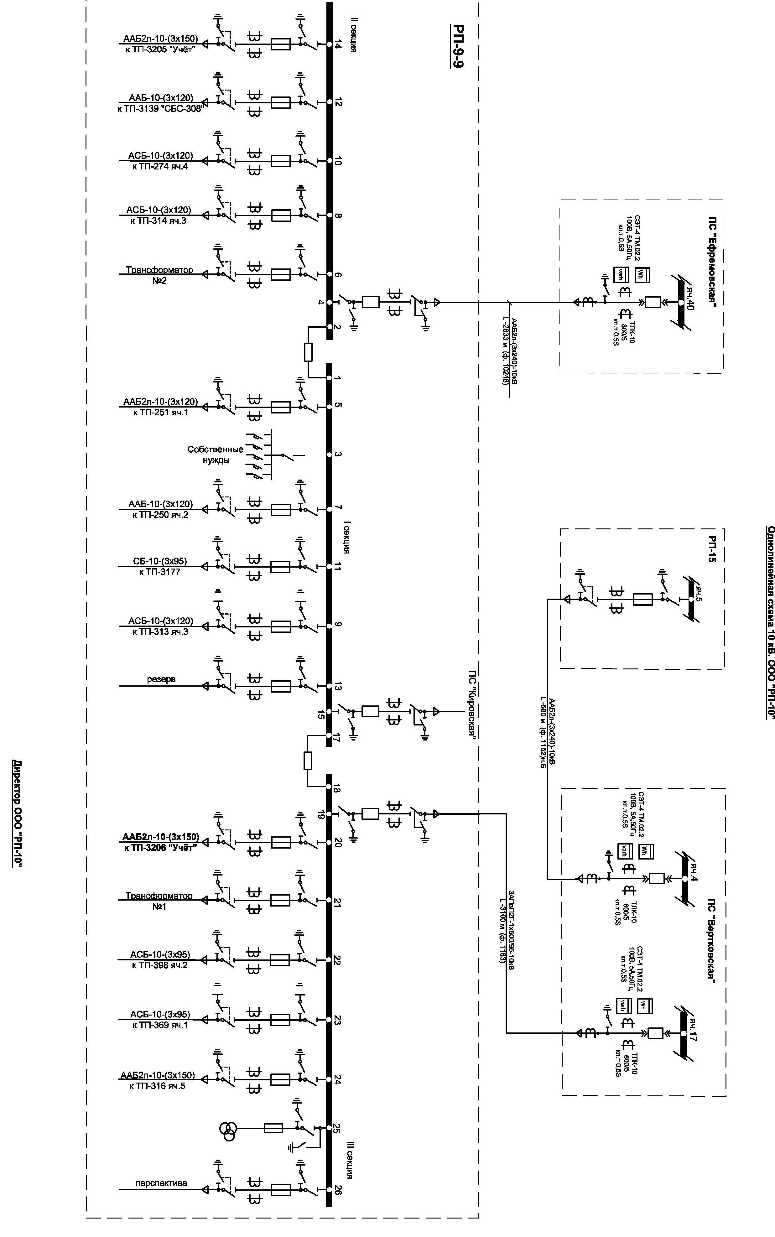
Приложение №2. Системы распределения и преобразования электроэнергии
Перечень объектов межсетевой координации
Оборудование, защита и  автоматика | Балансовая принадлежность | Оперативное |  | Сторона выполняющая изменение эксплуатационного состояния
Оборудование, защита и  автоматика | Балансовая принадлежность | ведение | управление | Сторона выполняющая изменение эксплуатационного состояния
ПС Ефремовская яч. 40 РУ-10кВ | ОАО "РЭС" | ООО "РП-10" | ОАО "РЭС" | ОАО "РЭС"
ф. 10248 н.Б к яч.4 2СШ РП-9-9 | ООО "РП-10" | ОАО "РЭС" | ООО «РП-10» | ООО "РП-10"
ф. 10248 н.А от яч. 40 РУ-10кВ ПС Ефремовская | ОАО "РЭС" | ООО "РП-10" | ОАО "РЭС" | ОАО "РЭС"
яч.4 2СШ РП-9-9 | ООО «РП-10» | ОАО "РЭС" | ООО «РП-10» | ООО «РП-10»
ф 1125 отяч. 25 РУ-10кВ ПС Кировская | ОАО "РЭС" | ООО «РП-10» | ОАО "РЭС" | ОАО "РЭС"
яч. 15 1СШ РП-9-9 | ООО "РП-Ю” | ОАО "РЭС" | ООО «РП-10» | ООО «РП-10»
ПС Вертковская яч.17 РУ-10кВ | ОАО "РЭС" | ООО «РП-10» | ОАО "РЭС" | ОАО "РЭС"
ф. 1163 к яч.19 ЗСШ РП-9-9 | ООО «РП-10» | ОАО "РЭС" | ООО «РП-10» | ООО «РП-10»
РП-9-9 яч.5 1 СШ | ООО «РП-10» | ОАО "РЭС" | ООО «РП-10» | ООО «РП-10»
РП-9-9 яч.7 1 СШ | ООО «РП-10» | ОАО "РЭС" | ООО «РП-10» | ООО «РП-10»
РП-9-9 яч. 11 1 СШ | ООО «РП-10» | ОАО "РЭС" | ООО «РП-10» | ООО «РП-10»
РП-9-9 яч.9 1 СШ | ООО «РП-10» | ОАО "РЭС" | ООО «РП-10» | ООО «РП-10»
РП-9-9 яч.8 2 СШ | ООО «РП-10» | ОАО "РЭС" | ООО «РП-10» | ООО «РП-10»
РП-9-9 яч. 10 2 СШ | ООО «РП-10» | ОАО "РЭС" | ООО «РП-10» | ООО «РП-10»
РП-9-9 яч.22 3 СШ | ООО «РП-10» | ОАО "РЭС" | ООО «РП-10» | ООО «РП-10»
РП-9-9 яч.23 3 СШ | ООО «РП-10» | ОАО "РЭС" | ООО «РП-10» | ООО «РП-10»
РП-9-9 яч.24 3 СШ | ООО «РП-10» | ОАО "РЭС" | ООО «РП-10» | ООО «РП-10»
ТП-251 яч. 1 опосредовано через ООО "Авангард-88" | ОАО "РЭС" | ООО «РП-10» | ОАО "РЭС" | ОАО "РЭС"
КЛ 10кВ от яч.7 РП-9-9 | ОАО "РЭС" | ООО «РП-10» | ОАО "РЭС" | ОАО "РЭС"
КЛ 10кВ отяч. 11 РП-9-9 | ОАО "РЭС" | ООО «РП-10» | ОАО "РЭС" | ОАО "РЭС"
КЛ 10кВ от яч.9 РП-9-9 | ОАО "РЭС" | ООО «РП-10» | ОАО "РЭС" | ОАО "РЭС"
КЛ 10кВ от яч.8 РП-9-9 | ОАО "РЭС" | ООО «РП-10» | ОАО "РЭС" | ОАО "РЭС"
КЛ 10кВ отяч. 10 РП-9-9 | ОАО "РЭС" | ООО «РП-10» | ОАО "РЭС" | ОАО "РЭС"
КЛ 10кВ от яч.22 РП-9-9 | ОАО "РЭС" | ООО «РП-10» | ОАО "РЭС" | ОАО "РЭС"
КЛ 10кВ от яч.23 РП-9-9 | ОАО "РЭС" | ООО «РП-10» | ОАО "РЭС" | ОАО "РЭС"
КЛ 10кВ от яч.24 РП-9-9 | , ОАО "РЭС" | ООО «РП-10» | ОАО "РЭС" | ОАО "РЭС"
ТП-9-9А РУ-0,4кВ п.2, р.2. | ООО «РП-10» | ОАО "РЭС" | ООО "РП-Ю” | ООО «РП-10»
ТП-9-9А РУ-0,4кВ п.9, р.24. | ООО «РП-10» | ОАО "РЭС" | ООО «РП-10» | ООО «РП-10»
ТП-9-9А РУ-0,4кВ п.2, р.4. | ООО «РП-10» | ОАО "РЭС" | ООО «РП-10» | ООО «РП-10»
ТП-9-9А РУ-0,4кВ п.9, р.22. | ООО «РП-10» | ОАО "РЭС" | ООО «РП-10» | ООО «РП-10»
ТП-9-9А РУ-0,4кВ п.3. р 6. | ООО «РП-10» | ОАО "РЭС" | ООО «РП-10» | ООО «РП-10»
ТП-9-9А РУ-0,4кВ п.8. р.20. | ООО «РП-10» | ОАО "РЭС" | ООО "РП-Ю” | ООО «РП-10»
ТП-9-9А РУ-0,4кВ п.2, р.1. | ООО «РП-10» | ОАО "РЭС” | ООО «РП-10» | ООО «РП-10»
ТП-9-9А РУ-0,4кВ п.9, р.21. | ООО «РП-10» | ОАО "РЭС" | ООО «РП-10» | ООО «РП-10»
ТП-9-9А РУ-0,4кВ п.3. р.5. | ООО «РП-10» | ОАО "РЭС" | ООО «РП-10» | ООО «РП-10»
ТП-9-9А РУ-0,4кВ п.8, р. 19. | ООО «РП-10» | ОАО "РЭС” | ООО «РП-10» | ООО «РП-10»
КЛ 0,4кВ от п.2 р.2 ТП-9-9А | ОАО "РЭС" | ООО «РП-10» | ОАО "РЭС" | ОАО "ЮС"
КЛ 0,4кВ от п.9 р.24 ТП-9-9А | ОАО "РЭС" | ООО «РП-10» | ОАО "РЭС" | ОАО "РЭС"
КЛ 0,4кВ от п.2 р.4 ТП-9-9А | ОАО "РЭС" | ООО «РП-10» | ОАО "РЭС" | ОАО "РЭС"
КЛ 0,4кВ от п.9 р.22 ТП-9-9А | ОАО "РЭС" | ООО «РП-10» | ОАО "РЭС" | ОАО "РЭС"
КЛ 0,4кВ от п.3 р.6 ТП-9-9А | ОАО "РЭС" | ООО «РП-10» | ОАО "РЭС" | ОАО "РЭС"
КЛ 0,4кВ от п.8 р.20 ТП-9-9А | ОАО "РЭС" | ООО «РП-10» | ОАО "РЭС" | ОАО "РЭС"
КЛ 0,4кВ от п.2 р 1 ТП-9-9А | ОАО "РЭС" | ООО «РП-10» | ОАО "РЭС" | ОАО "РЭС"
КЛ 0,4кВ от п.9 р.21 ТП-9-9А | ОАО "РЭС" | ООО «РП-10» | ОАО "РЭС" | ОАО "РЭС"
КЛ 0,4кВ от п.3 р.5 ТП-9-9А | ОАО "РЭС" | ООО «РП-10» | ОАО "РЭС" | ОАО "РЭС"
КЛ 0,4кВ от п.8 р. 19 ТП-9-9А | ОАО "РЭС" | ООО «РП-10» | ОАО "РЭС" | ОАО "РЭС"

Приложение №3. Коммерческое предложение на установку счетчика на СН РП 9-9

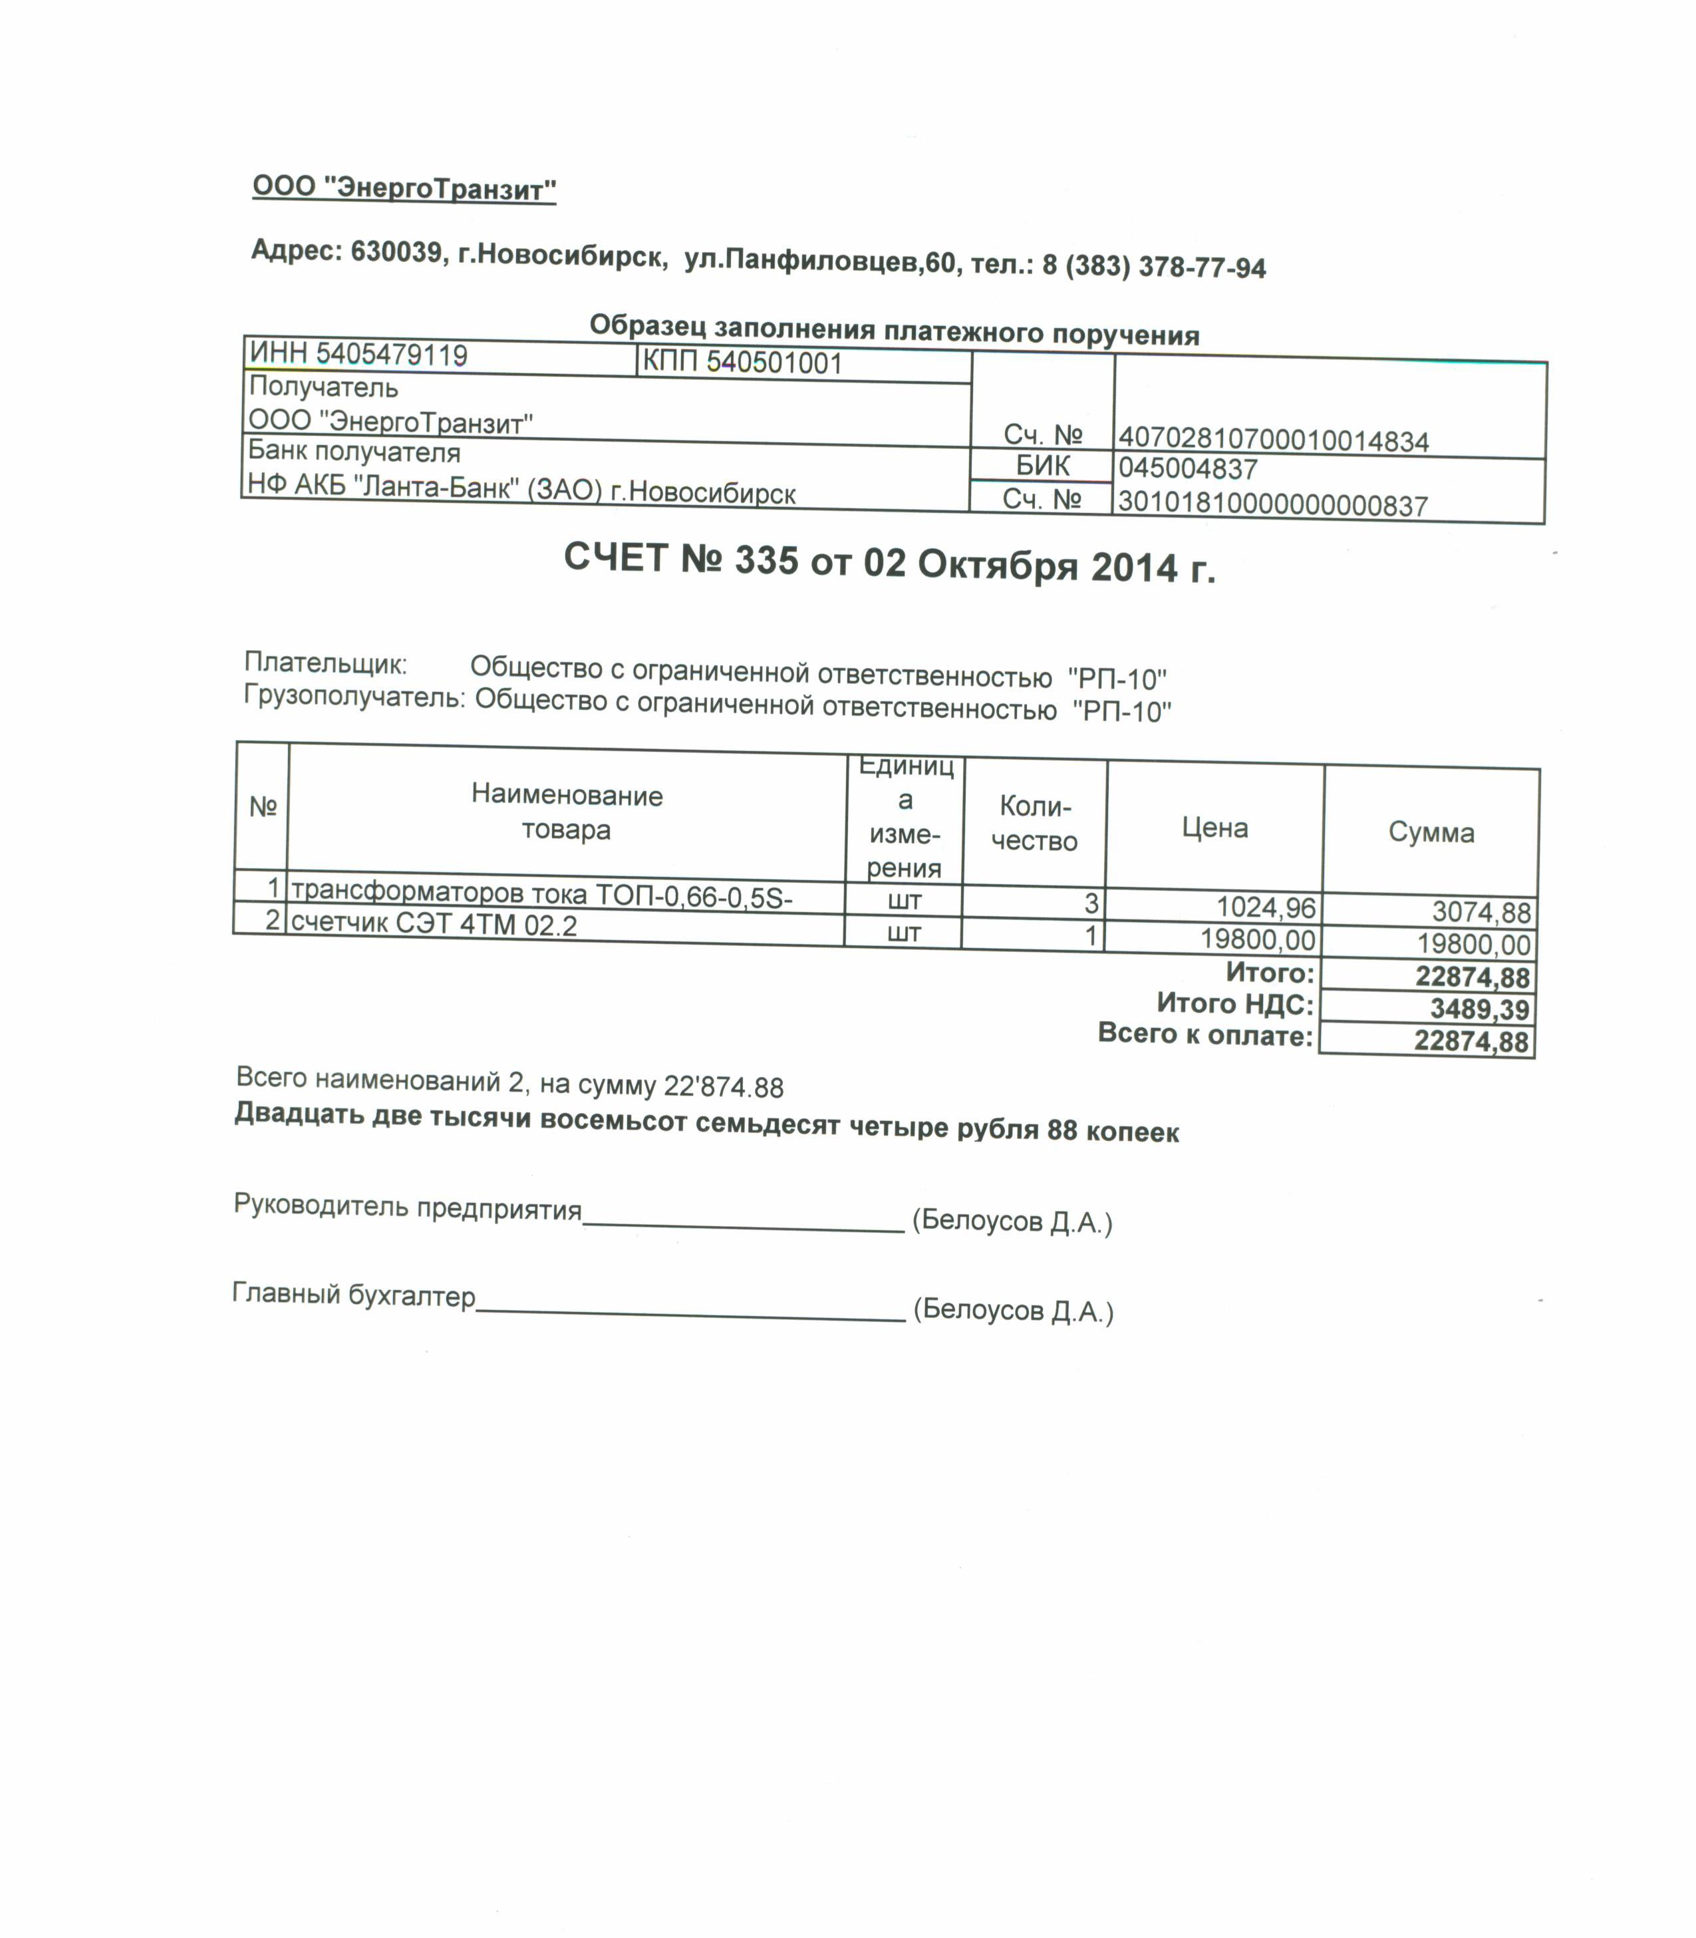

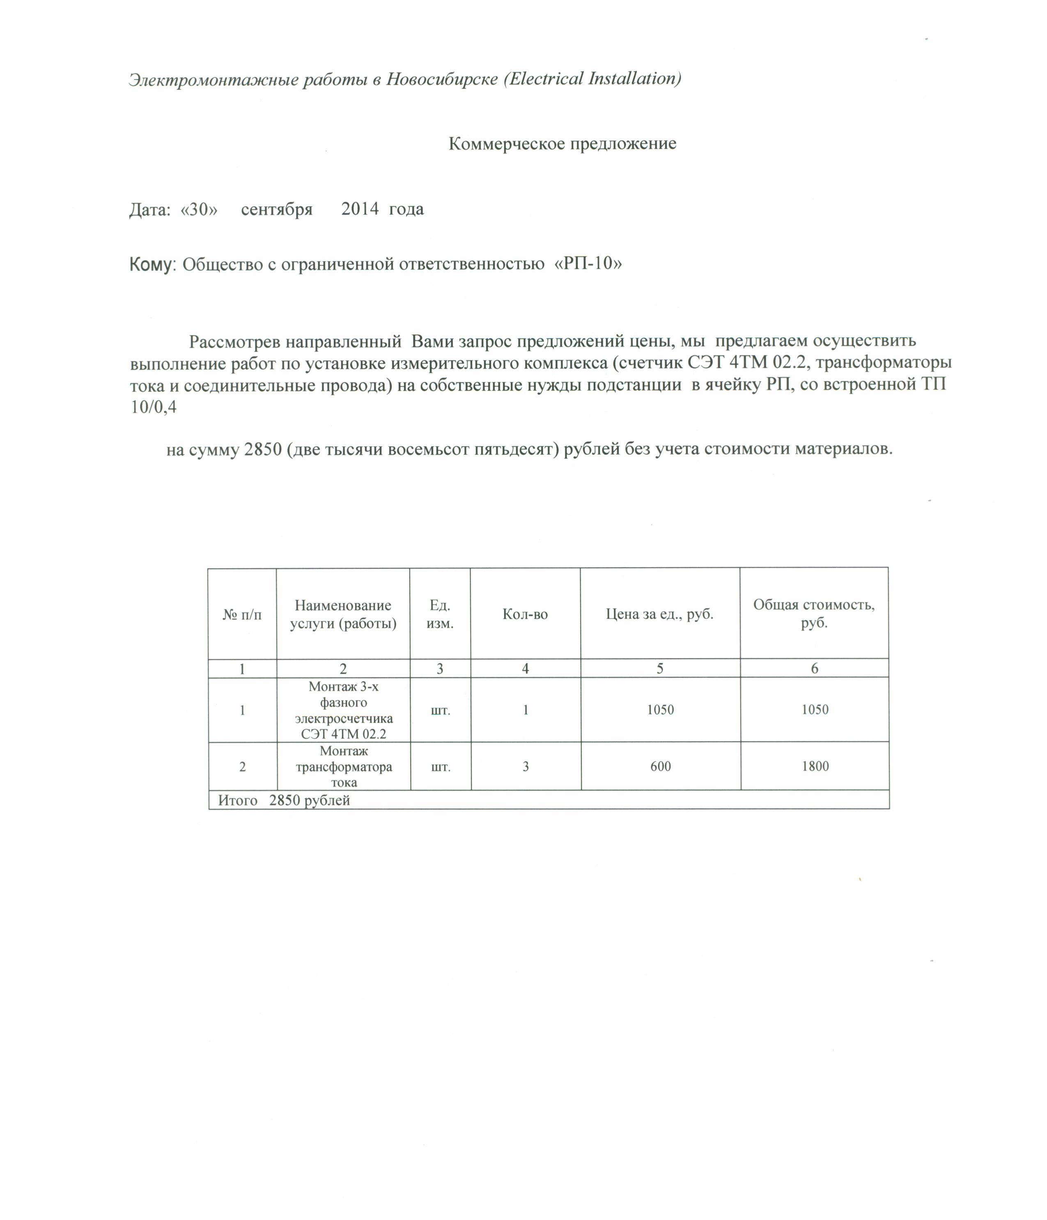

Приложение №4. Краткое описание энергосберегающих ламп
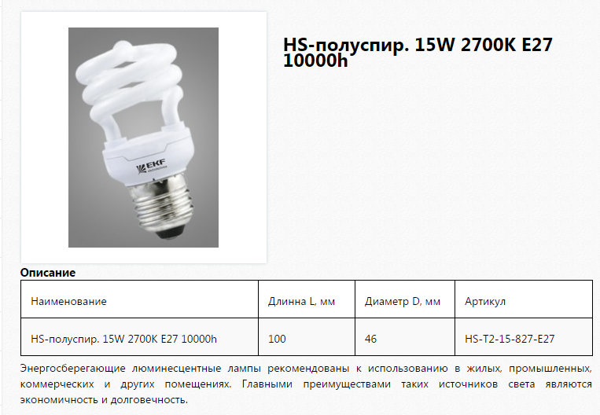

Примечание: данные с сайта http://www.sibsvet.com

Приложение №5. Описание терморегулятора РАТАР 01

ТЕРМОРЕГУЛЯТОР РАТАР-01*
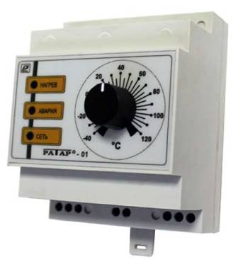

Дополнительный вход для подключения датчика уровня (в исполнении с п/п датчиком)
– Возможность подключения дополнительных устройств температурной защиты: термореле, термовыключателей и т.д.
– Простота и удобство в работе
– Крепление на DIN-рейку

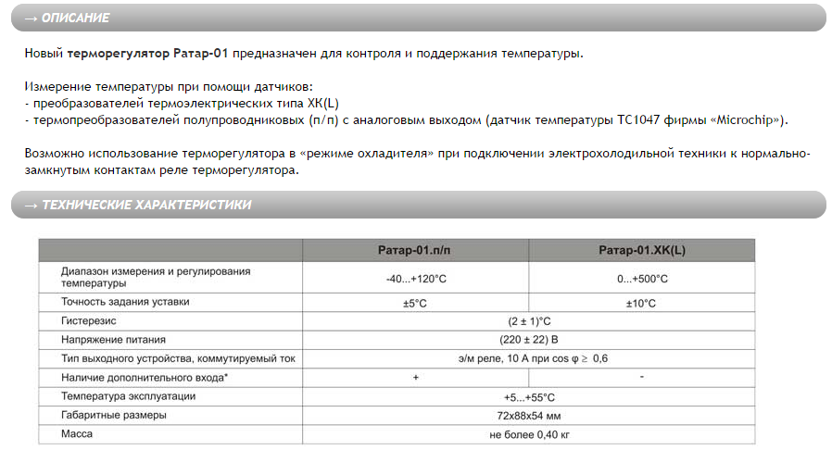
*Примечание: данные с сайта http://relsib.com

Приложение №6 Коммерческое предложение на приобретение терморегулятора РАТАР 01

Приложение №7 Коммерческое предложение на курс обучения ответственных за энергосбережение и энергоэффективность

Данные с сайта http://www.sibsvet.com
Данные с сайта http://www.atlas-yakutia.ru/

